本质安全电源本体、视觉模块及纯监测装置外设与功能补充清单

一、本质安全电源本体 外设与功能清单
序号 | 外设 / 功能 | 说明 / 用途
1 | 多路输出电压监测  ADC 采样 | 每路独立 ADC 采样，监测各路输出状态  ADC 采样
2 | 多路输出电流监测  ADC 采样 | 每路独立 ADC 采样，监测负载情况  ADC 采样
3 | 输出短路保护检测与指示 | 短路时自恢复，并给出状态指示
4 | 输出过压/欠压报警输出LED、蜂鸣器 | 干接点或光耦隔离输出报警信号  LED、蜂鸣器
5 | 输出电流限制调节电位器  电位器 | 外部可调电位器，用于设置限流值  电位器
6 | 输入侧电压监测  ADC 采样电压检测 | 监测电池或上级供电电压  ADC 采样、电压检测
7 | 输入反接保护指示  防反接电路、LED | LED 指示输入极性是否接反  防反接电路、LED
8 | 内部多点温度监测  NTC 热敏电阻、DS18B20+ TO-92 数字测温度传感器 | 多个 NTC 热敏电阻，监测关键发热点  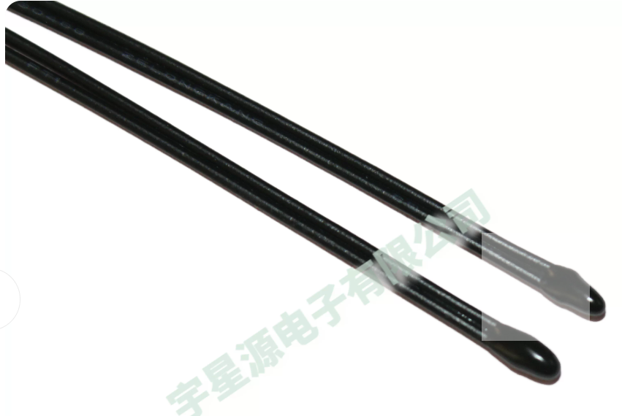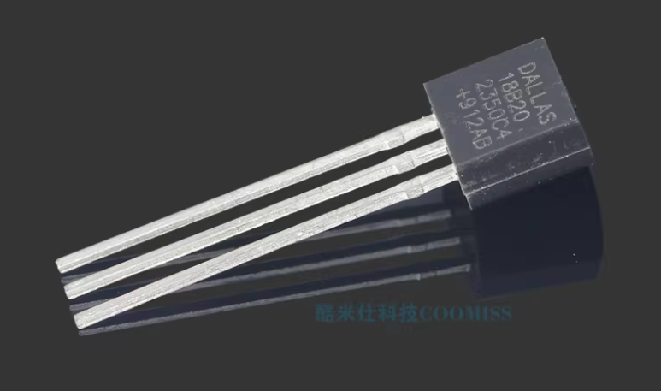
9 | 内部湿度/凝露传感器  CJ-10A凝露传感器、 SHTC3 20防凝露温湿度传感器、SHT30 40防水尘IIC湿度传感器、DHT11温湿度传感器模块 | 检测壳体内部湿度，预防结露短路  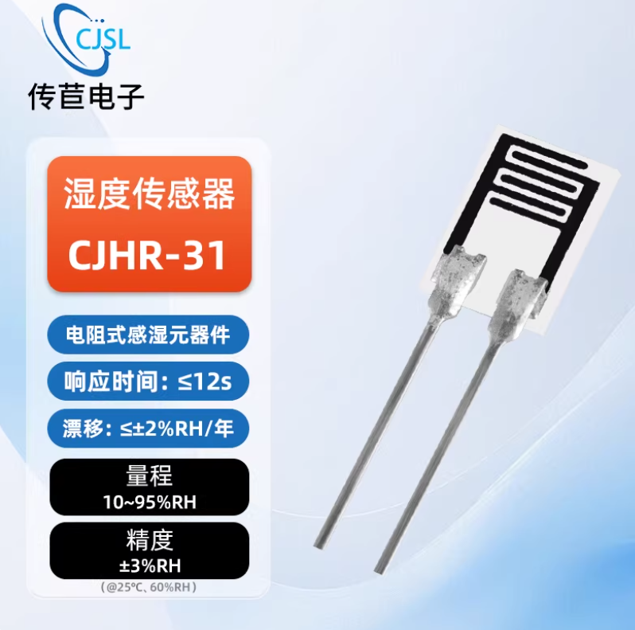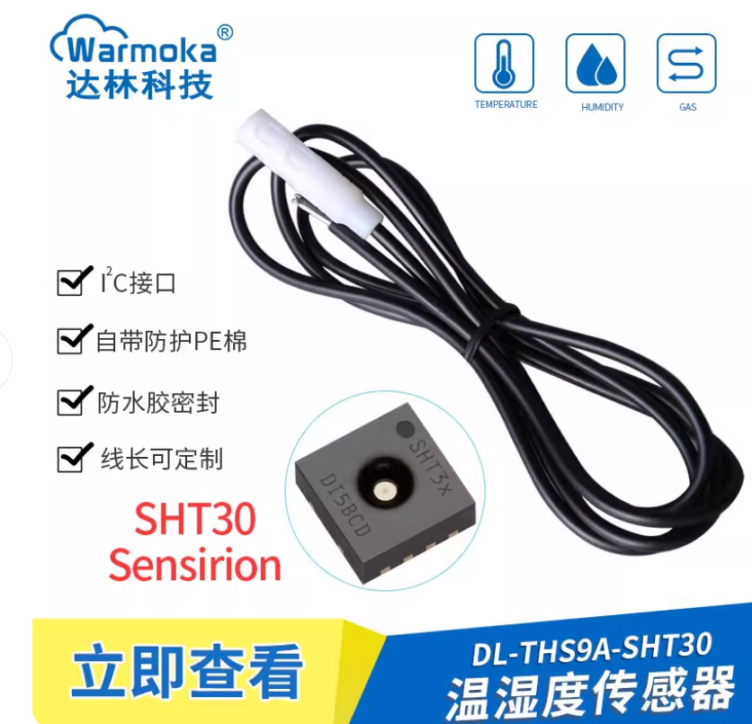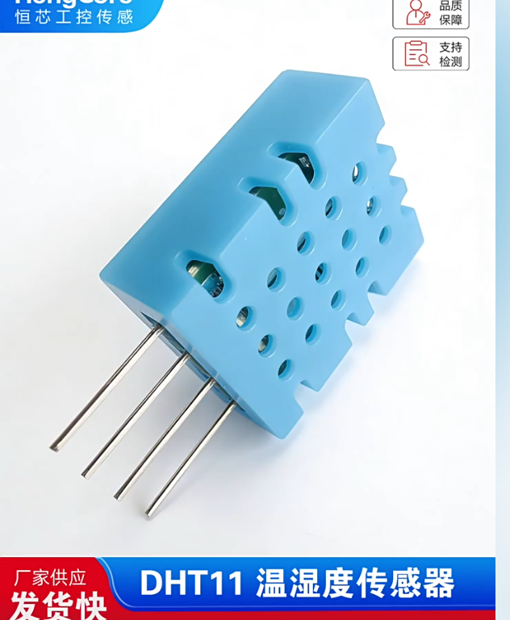
10 | 风扇控制接口  风扇 | 控制本安型低速风扇进行辅助散热  风扇
11 | 电量累计计量芯片  BQ4050RSMR 贴片VQFN-32 电池电量监测计芯片、HLW8110 SOP-8 高精度电能计量芯片、库仑计 | 库仑计，用于电池供电版本的 SOC 计算  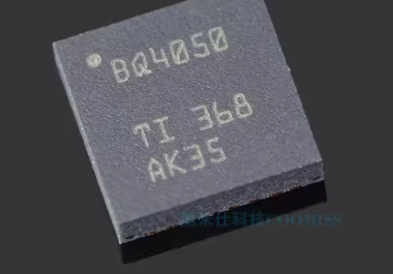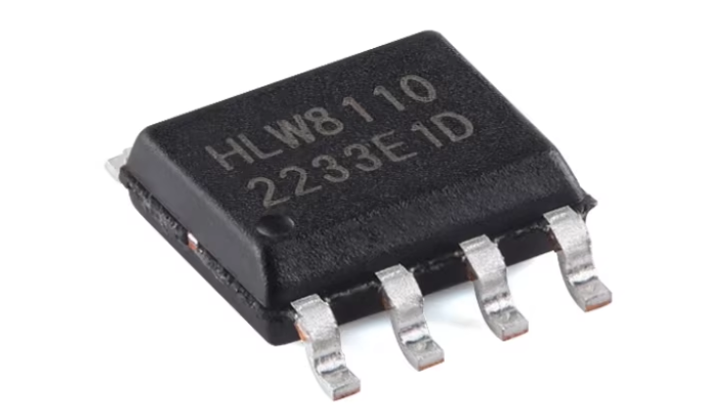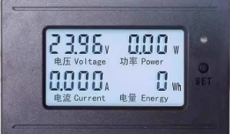
12 | 绝缘电阻监测模块  电阻值采集测量检测模块（适配PLC但昂贵）、电阻传感器模块brebre-01 | 对地漏电检测，保障绝缘性能  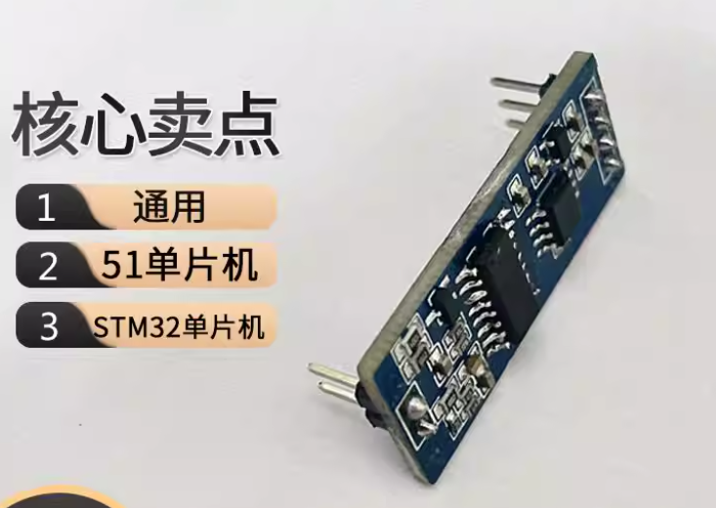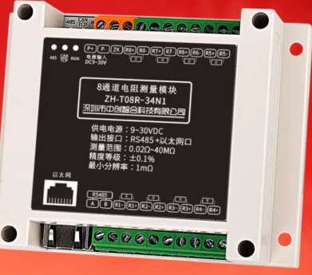
13 | 本安隔离栅故障检测  ADC 采样 | 检测每个隔离通道的健康状态  ADC 采样
14 | 外部急停信号输入  按钮 | 通过干接点或光耦接入急停按钮  按钮
15 | 远程开关机控制  干接点或光耦隔离的远程开关控制 | 干接点或光耦隔离的远程开关控制  干接点或光耦隔离的远程开关控制
16 | RS485 / Modbus 通信接口  RS485 / Modbus 通信 | 上报电源工作状态和参数  RS485 / Modbus 通信
17 | 本地 OLED 显示屏  OLED 显示屏 | 显示电压、电流、温度、状态信息  OLED 显示屏
18 | 触摸按键 / 旋转编码器  触摸按键 / 旋转编码器 | 用于本地参数设置和菜单操作  触摸按键 / 旋转编码器
19 | 声光报警输出驱动  蜂鸣器LED断续声光闪光报警器AD16-22SM、JD50-RDY | 过载或故障时驱动本安声光报警器  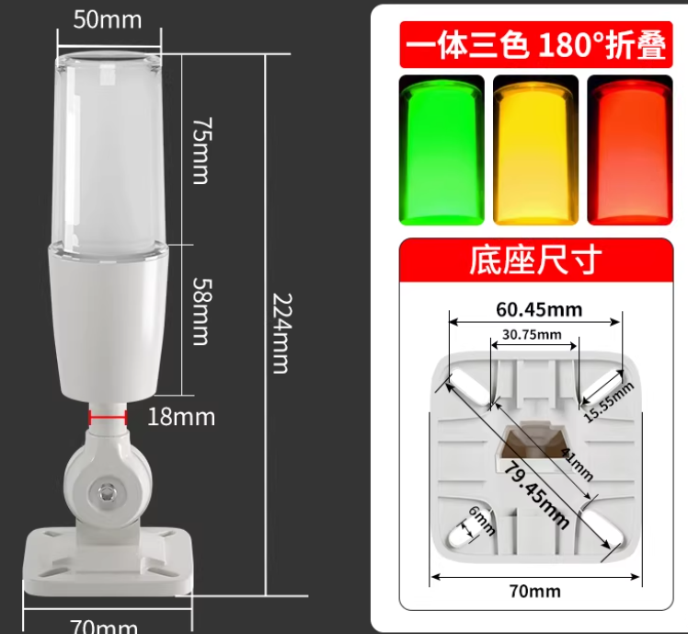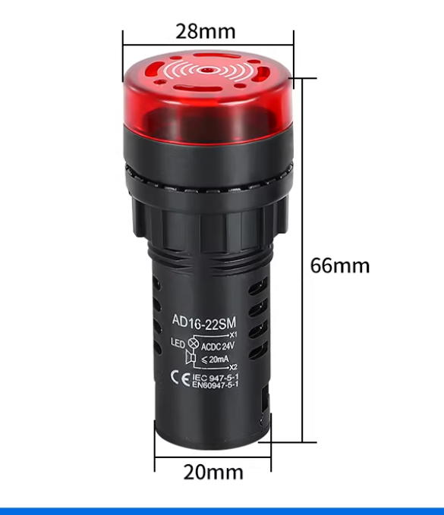
20 | 数据记录黑匣子  黑匣子记录器OPENLOG数据保存模块ATMEGA328P FLASH串口数据存储 | 使用 EEPROM/Flash 记录故障和事件  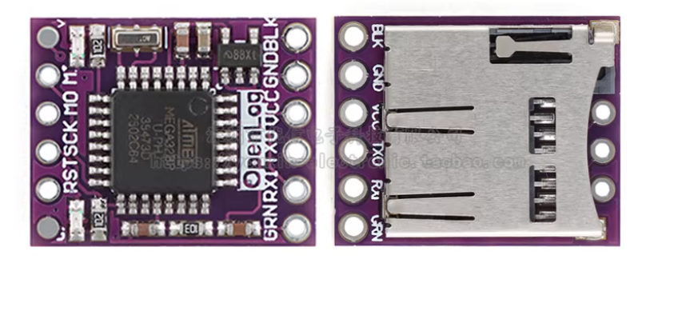
21 | 无线唤醒模块  低功耗433M无线模块、RF125系列 | 低功耗模式下通过无线信号唤醒  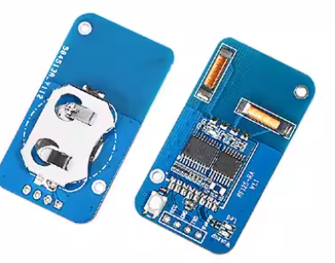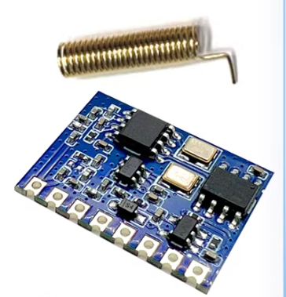
22 | 漏电流传感器  漏电流变送器微小传感器、HCSLD03直流电流传感器霍尔电流漏电检测 | 直接检测输出端漏电流，保障本安性能  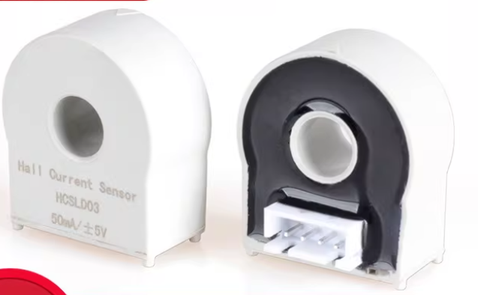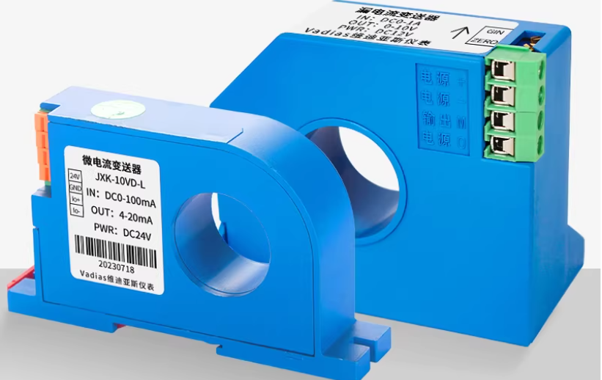
23 | 电流/电压传感器  INA226电压电流功率传感器模块、交流电流变送器模块霍尔直流电压穿孔电量RS485传感器、隔离220V交流电能计量电流电压功率采集模块 | 监测输入及输出总线的电压电流  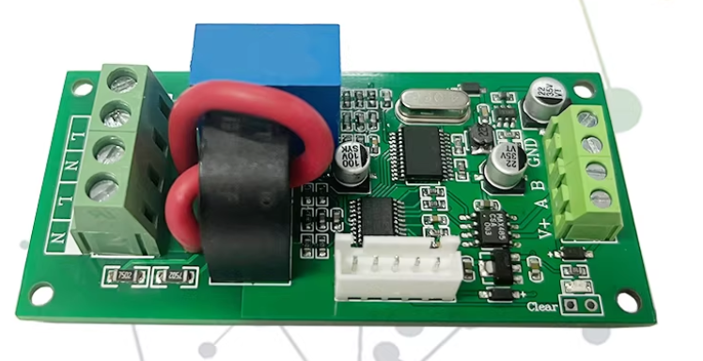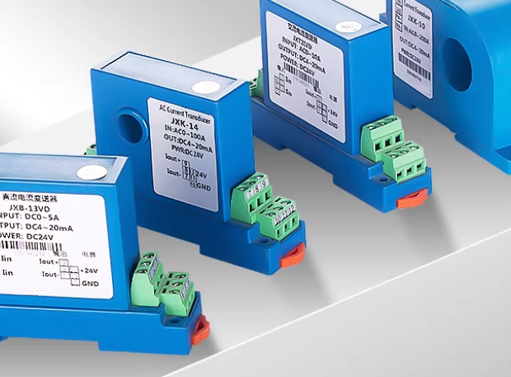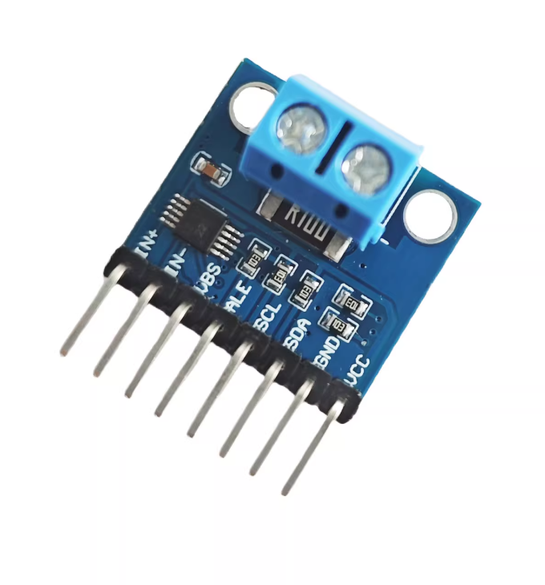
24 | 电池组单体电压巡检  模拟开关 + ADC | 通过模拟开关 + ADC 巡检每节电池电压  模拟开关 + ADC
25 | 电池内阻测量激励电路  ADC | DAC 产生交流信号注入，计算电池内阻  ADC
26 | 电池 SOC/SOH 估算协处理器  BQ4050RSMR 贴片VQFN-32 电池电量监测计芯片、HLW8110 SOP-8 高精度电能计量芯片、库仑计 | 专用电量计芯片，通过 I²C 与 STM32 通信
27 | 输入电源掉电保持检测  ADC | 检测上级电源跌落，提前触发数据保存  ADC
28 | 本安输出软启动控制  ADC+PWM 控制 MOS 管 | PWM 控制 MOS 管缓慢导通，抑制浪涌  ADC+PWM 控制 MOS 管
29 | 壳体内部气压传感器  WF5803代替MS5803温度气压水压力传感器、WF183DE绝压数字气压力温度传感器、Gravity: ICP-10111气压温度传感器 | 监测密封壳体内部气压，判断密封性  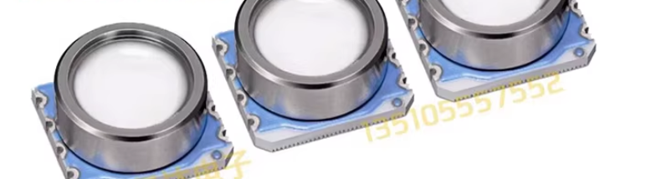  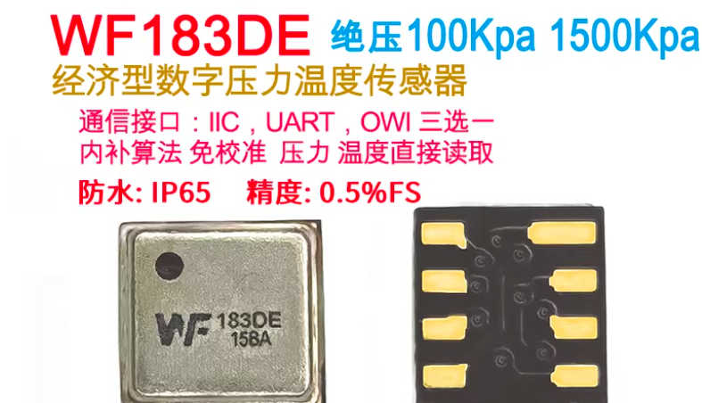  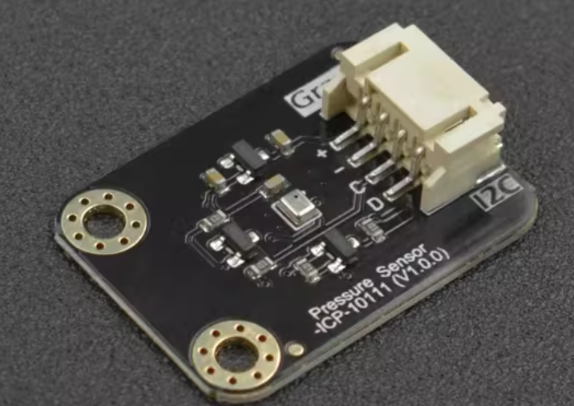
30 | 接线端子温度监测  NTC 热敏电阻、DS18B20+ TO-92 数字测温度传感器 | 在每个输出端子处放置 NTC 监测温升
31 | AC 输入相位检测  AC0606三相6路电流电压检测模块 | 通过光耦检测三相交流电是否缺相  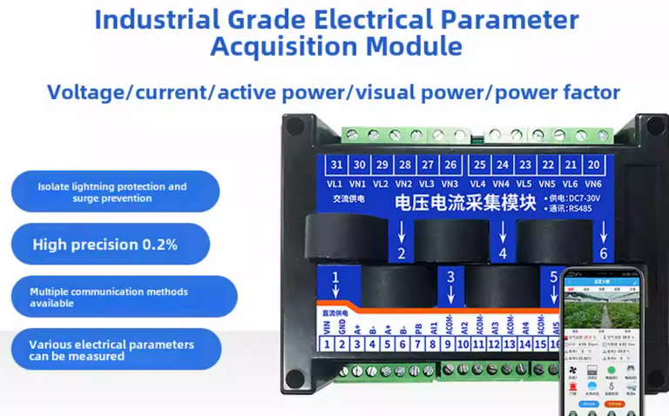
32 | 电源效率实时计算与显示  STM32 实时计算 | STM32 实时计算并显示转换效率  STM32 实时计算
33 | 蓝牙维护接口  蓝牙模块低功耗串口透传超低成本ble5.3芯片、MY-BT503-S BLE5.2 | 低功耗蓝牙模块，用于非接触式参数配置  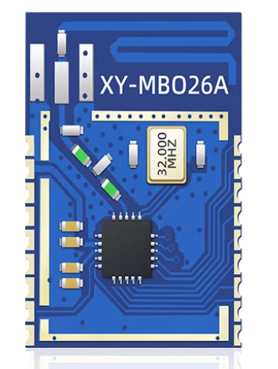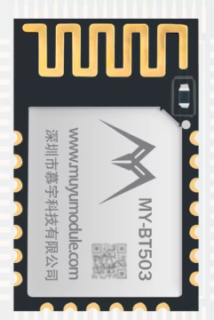
34 | 看门狗外部触发记录  看门狗 | 记录看门狗复位次数和原因，用于故障分析  看门狗
35 | 备用电池电压监测  备用锂电池，固态电池 | 监测 RTC 备用电池电量，低电压报警  备用锂电池，固态电池
36 | 熔断器熔断检测  熔断器+光耦光耦817 PC817C/EL817B/GTZ817B/C GTZ817SB/SC ORPC817C/BPC817B、ITR9707+蜂鸣器 | 通过光耦检测熔丝状态，熔断即报警  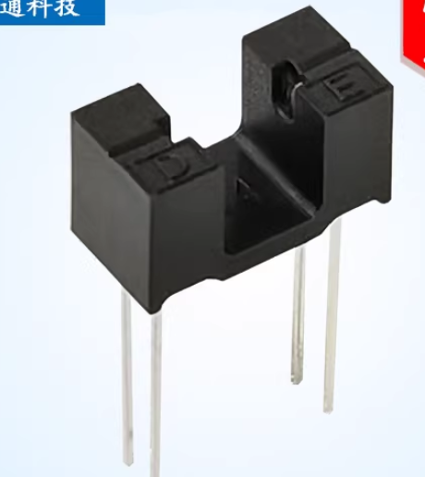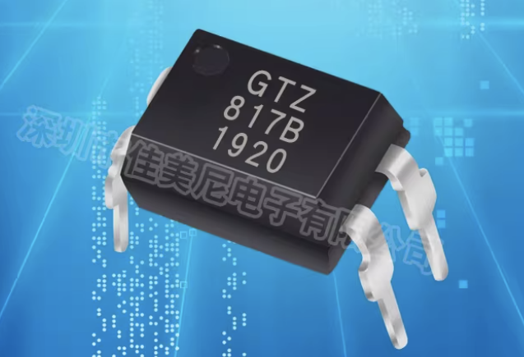
小计：36 项

二、视觉模块（摄像头及精密仪器）外设与功能总清单
序号 | 外设 / 功能 | 说明 / 用途
1 | 红外补光灯  红外补光灯 | 低照度环境下辅助夜视成像  红外补光灯
2 | 白光补光灯  白色LED | 辅助彩色成像，需本安限流  白色LED
3 | 激光测距模块  激光测距传感器模块、VL53L0传感器 | 测量目标距离，用于辅助对焦或尺寸标定  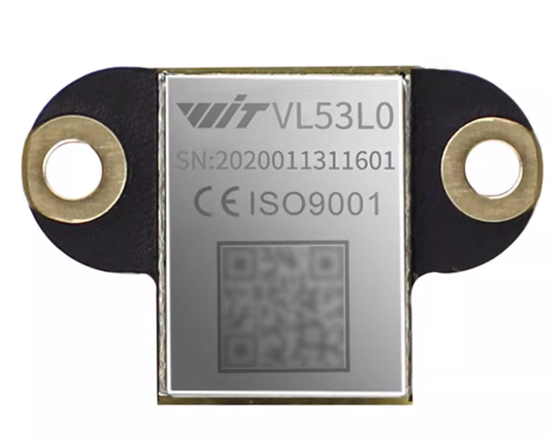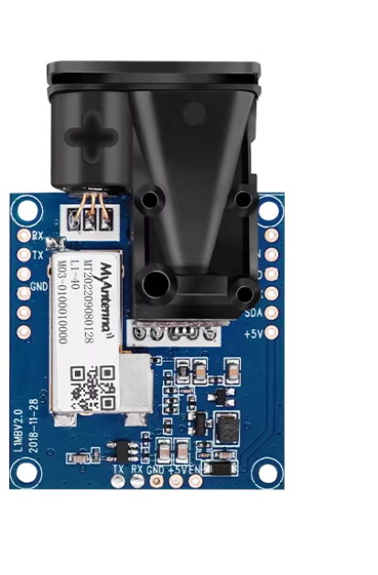
4 | 二维/三维云台步进电机驱动  二维/三维云台+步进电机 | 控制摄像头水平/俯仰旋转  二维/三维云台+步进电机
5 | 镜头自动对焦电机驱动  音圈电机或步进电机 | 音圈电机或步进电机，实现自动对焦  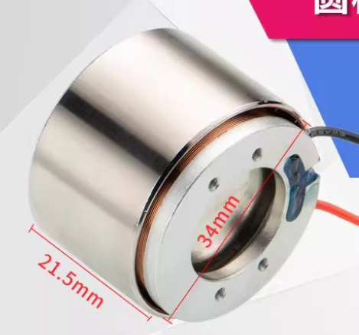
6 | 电动变焦镜头控制  电动变焦镜头 | 控制镜头的放大/缩小  电动变焦镜头
7 | 滤光片切换器  CS接口IR-CUT日夜型双滤光片切换器、 IR-CUT 双滤光片 | 在白天/夜间模式之间切换红外截止滤光片  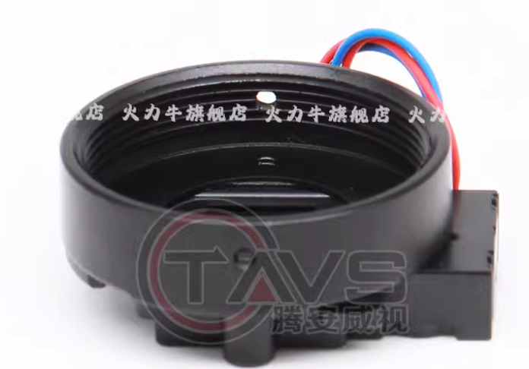  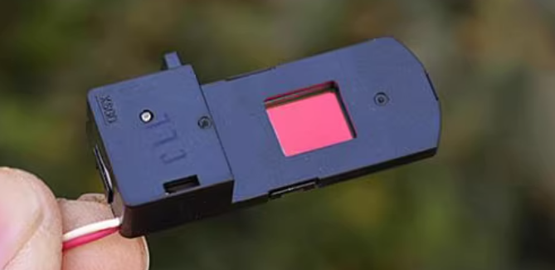
8 | 镜头加热玻璃  Haida海大镜头除雾带加热带保暖带防寒加热神器 | 防止镜头表面结露或结冰  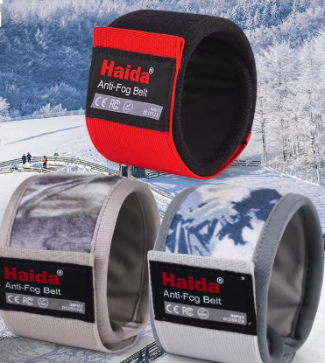
9 | 微型雨刷/气流吹扫接口  微型雨刷/气流吹扫模块 | 清洁镜头表面的灰尘和水雾  微型雨刷/气流吹扫模块
10 | 麦克风  麦克风模块INMP441全向麦克风模块 MEMS 高精度模块 、ICS -43434 I2S MEMS麦克风模块 | 本安型，采集现场声音用于监听或异常识别  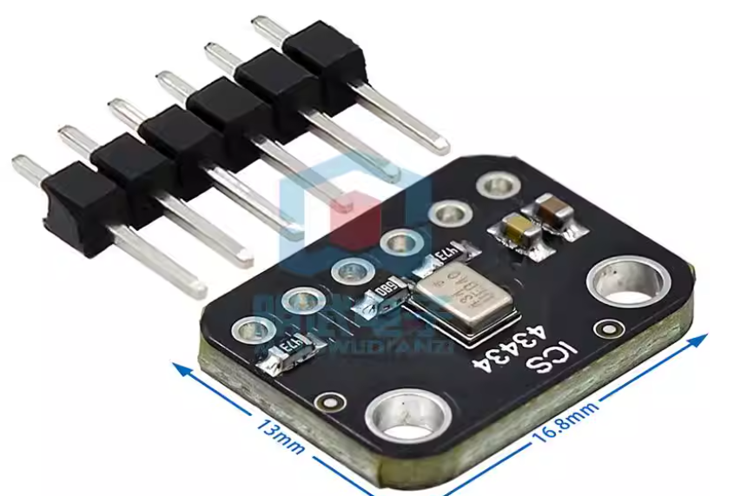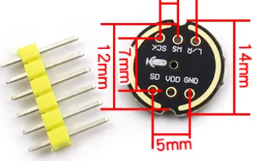
11 | 微型扬声器  10045小型音箱4/8R 2/4/5w广告机小喇叭1635 2840扬声器 腔体喇叭 | 用于语音提示或远程对讲  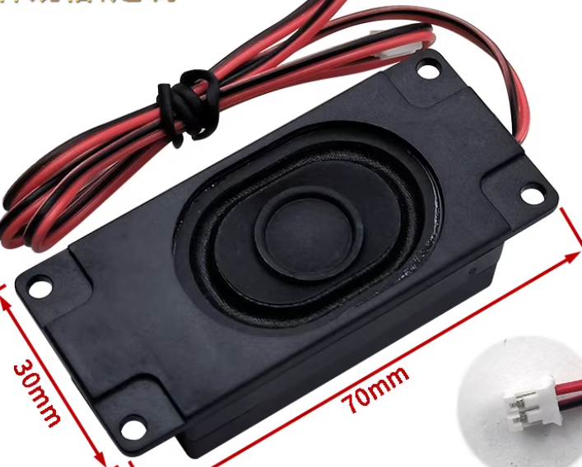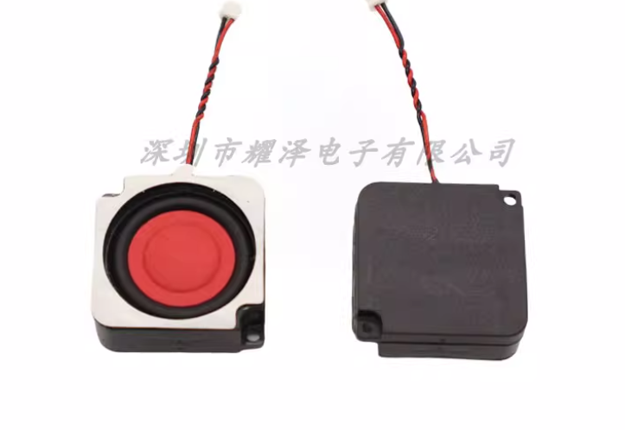
12 | 摄像头内部温度传感器  NTC 热敏电阻、DS18B20+ TO-92 数字测温度传感器 | 监测核心器件温度，防止过热
13 | 摄像头内部气压传感器  WF5803代替MS5803温度气压水压力传感器、WF183DE绝压数字气压力温度传感器、Gravity: ICP-10111气压温度传感器 | 检测壳体密封性是否良好
14 | 三轴加速度计/陀螺仪  MPU6050模块 三维角度传感器6DOF三轴加速度计电子陀螺仪 GY-521、维特智能高精度10轴加速度陀螺仪模块磁力计气压角度传感器JY901B | 用于电子防抖、姿态检测或云台稳定  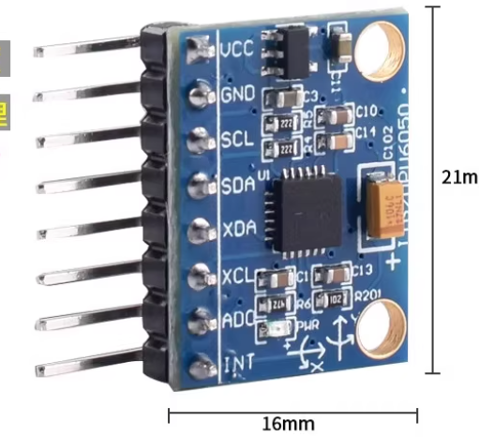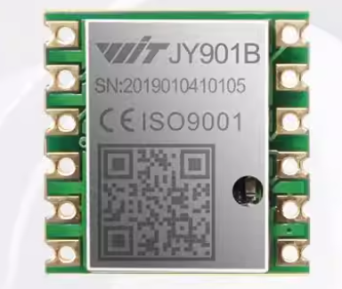
15 | 振动传感器  六轴蓝牙串口高精度MEMS陀螺仪加速计振动角度IMU姿态传感器IM600、三轴位移速度幅度频率振动传感器IP67 | 检测设备是否受到异常机械冲击  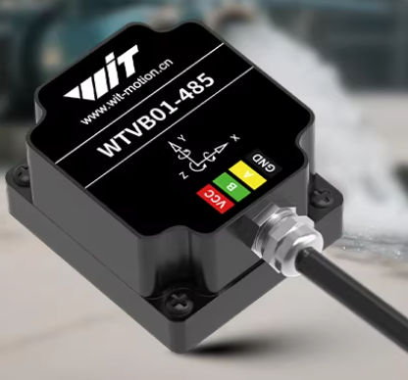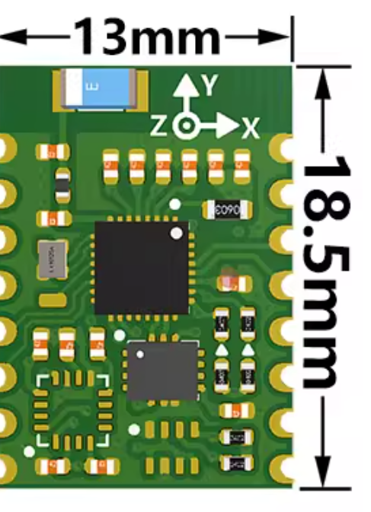
16 | 图像存储 SD 卡槽  SD 卡槽 | 本地视频和图片备份存储  SD 卡槽
17 | 视频编码协处理器  硬件 H.264/H.265 | 硬件 H.264/H.265 编码，减轻 STM32 负担  硬件 H.264/H.265
18 | AI 加速芯片  AI集成 | 在设备端进行人员、车辆、火焰等识别  AI集成
19 | UWB / 蓝牙 AOA 定位模块  BMD-340-A-R 蓝牙定位模块U-BLOX供应功率蓝牙模组、联网BLE5.2蓝牙模块SKB378,蓝牙AoA定位模组信标基站 | 为摄像头自身提供位置信息  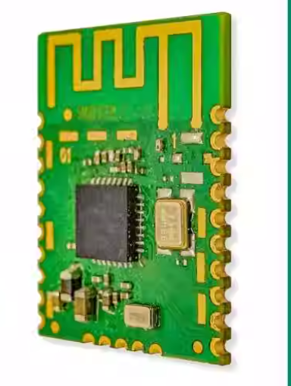  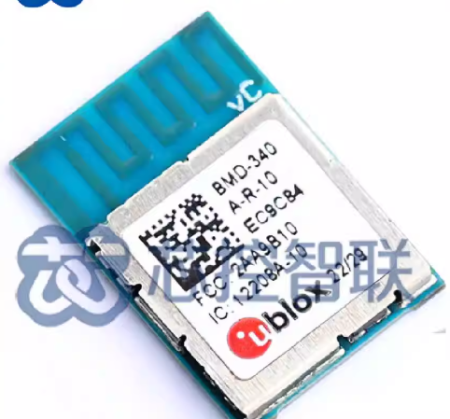
20 | PTP / IEEE1588 时间同步接口  ptp时钟模块 ptp时间服务器 ieee1588ptp同步时钟1588授时系统、EEE1588，PTP，NTP千兆模块 | 多台摄像头之间实现微秒级时间同步  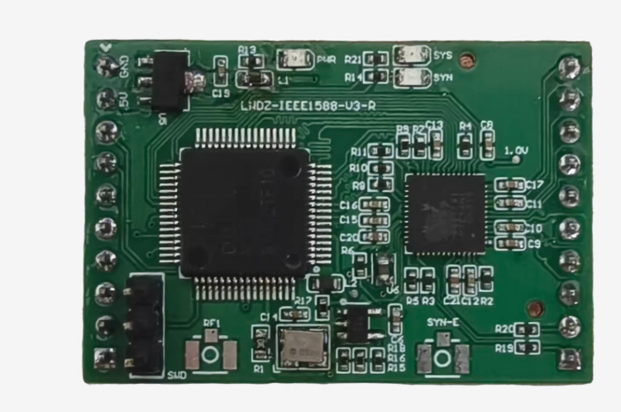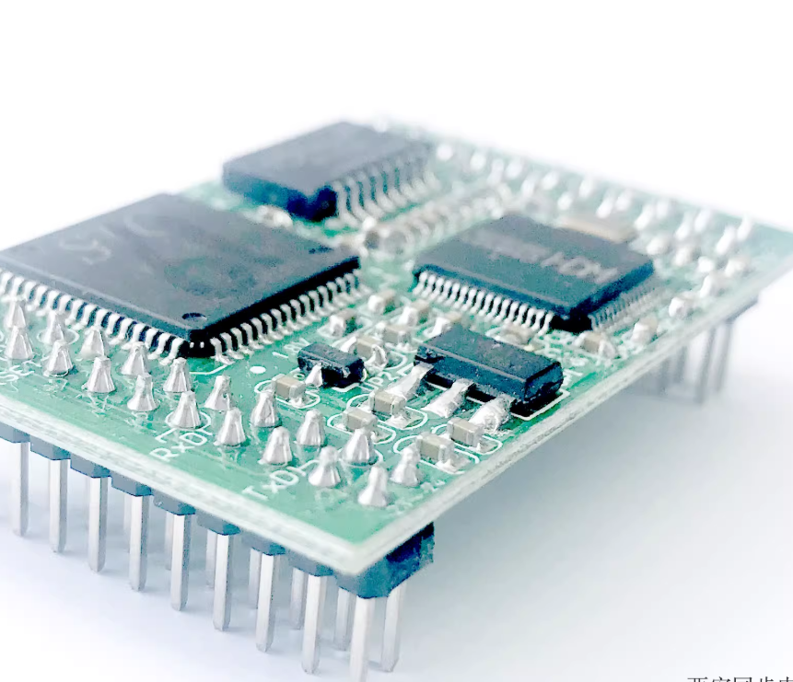
21 | 外部触发输入  光耦隔离+外部中断 | 光耦隔离，可由外部传感器触发抓拍  光耦隔离+外部中断
22 | 状态 LED 指示灯  LED 指示灯 | 显示电源、网络、录像等工作状态  LED 指示灯
23 | 蜂鸣器  蜂鸣器 | 操作提示音或故障报警音  蜂鸣器
24 | 接近传感器  M3/M4/M5/M6/M8微小型电感式接近开关金属感应传感器、接近开关电感式金属传感器MB1限位感应器MC1、24G毫米波高精度人体状态感知雷达LD2460多目标轨迹定位跟踪模块 | 检测人员是否靠近，用于节能或隐私保护  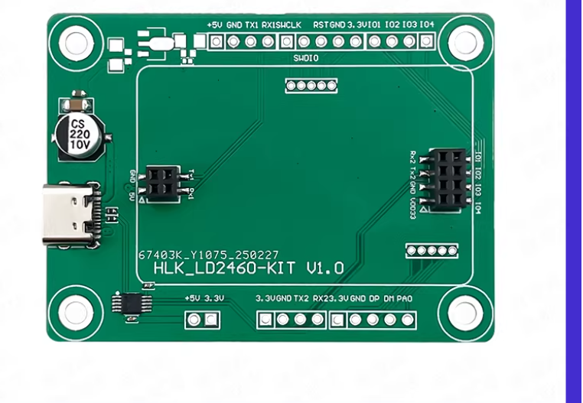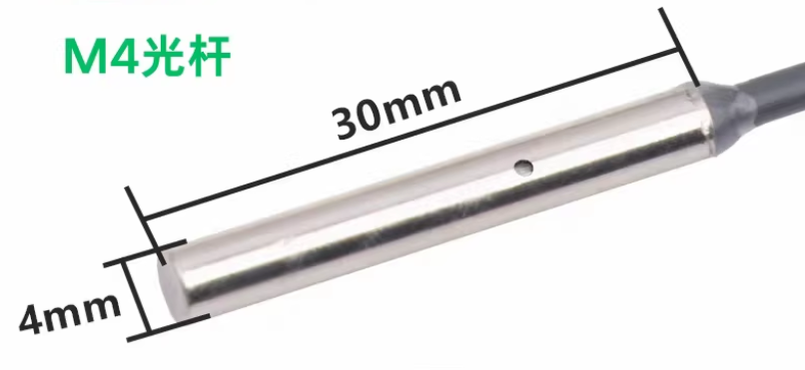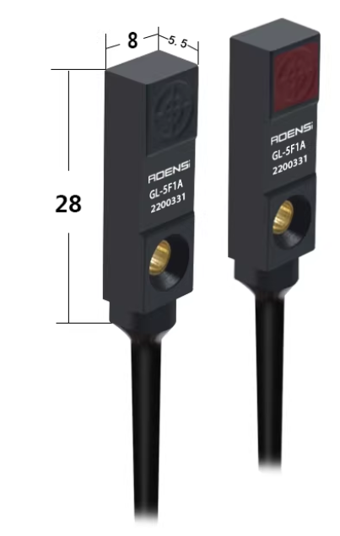

25 | 红外热释电传感器  微型人体红外感应模块 PIR红外热释电感应开关探头、热释电智能LED感应器12V | 探测移动的人员或大型动物  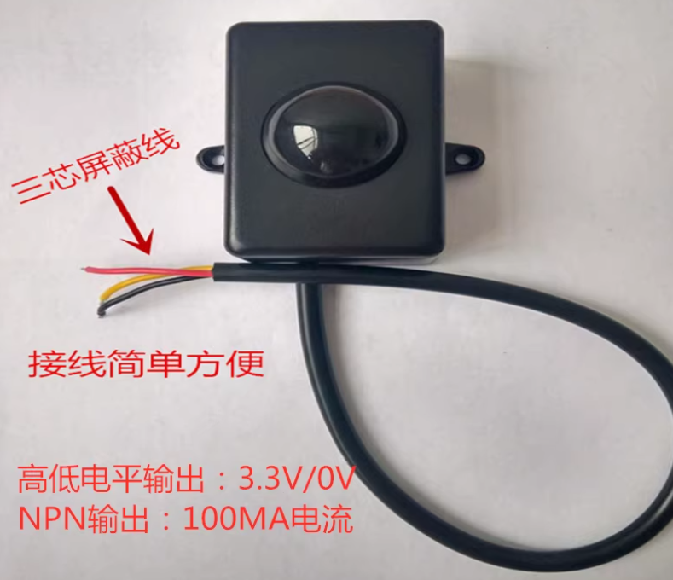  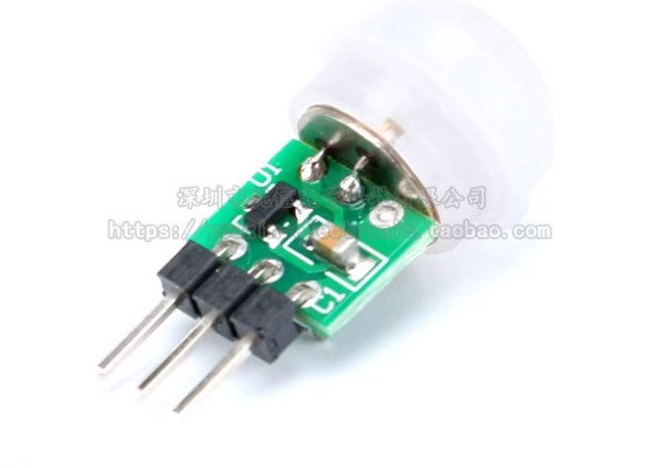
26 | 热成像传感器  MLX90640ESF-BAA/BAB阵列32*24温度热成像数字传感器红外探头、  】AMG8833红外热像仪传感器模块 | 检测电缆接头、设备表面的异常发热  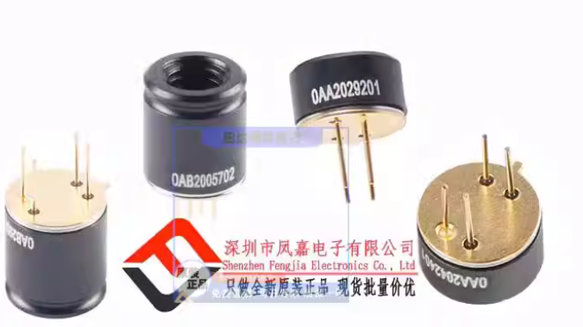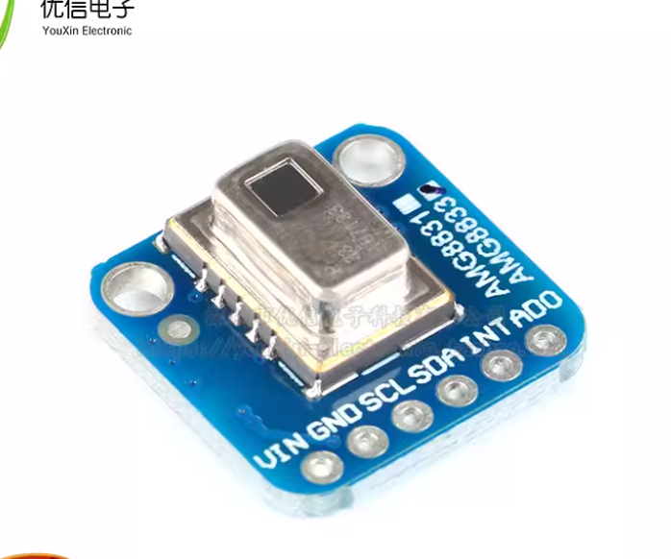
27 | 机械快门寿命计数器  内部程序检测 | 记录快门动作次数，用于预知维护  内部程序检测
28 | 镜头焦距位置编码器  位置编码器 | 读取变焦环精确位置，实现预置位记忆  位置编码器
29 | 图像传感器温度补偿加热器  加热器带温控硅橡胶加热板、履带式加热带耐高温LCD电加热板、2V/24V/36V/48V/110V/220V恒温PTC陶瓷发热片 | 低温环境下加热传感器以保证成像质量  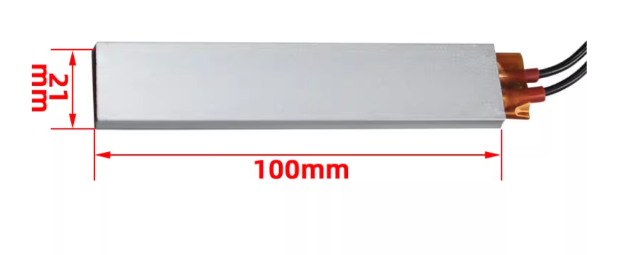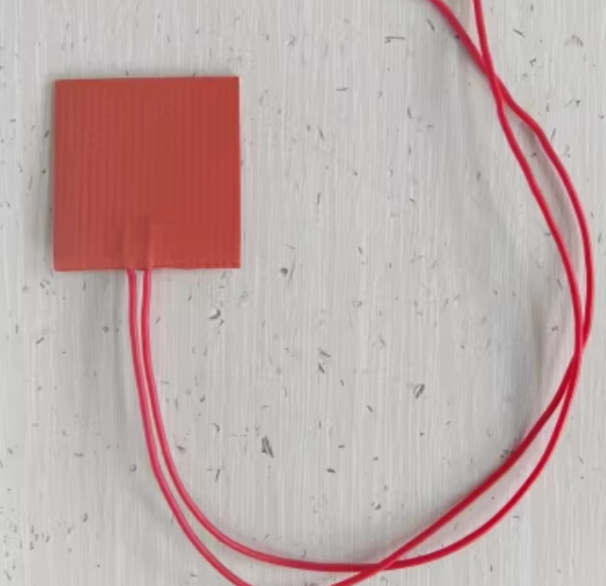
30 | 外部同步信号输入（Genlock）  外部同步信号输入+通信 | 多机同步曝光，用于立体视觉或高速拍摄  外部同步信号输入+通信
31 | LED 频闪同步输出 | 触发外部本安频闪灯，用于高速抓拍
32 | 自动白平衡色温传感器  GY-AS7341可见光谱高准精度识别传感器模块、DFRobot Gravity:AS7341可见光谱传感器色温照度高准度色彩检测 | 独立测量环境光色温，辅助白平衡算法  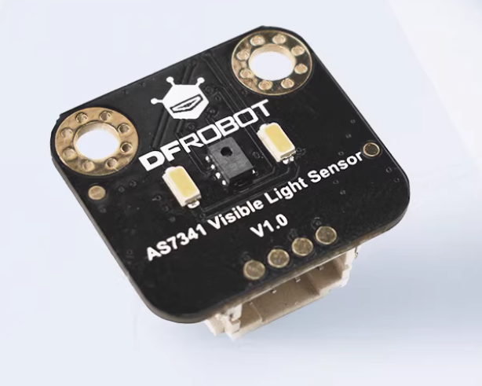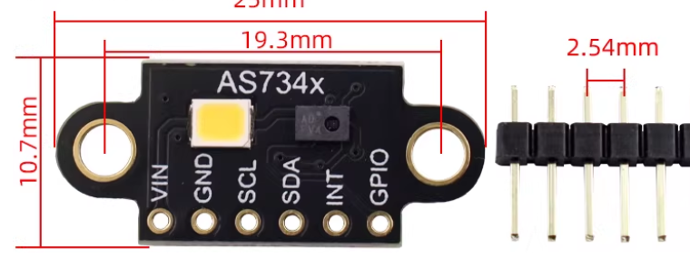
33 | 隐私遮罩机械开关  遮罩机械开关 | 电机驱动物理遮挡片，实现物理隐私保护  遮罩机械开关
34 | 镜头后焦调节电机  调节电机（步进电机） | 微调法兰距，补偿温度变化或适配不同镜头  调节电机（步进电机）
35 | SDI 视频输出接口  串行数字接口 | 广播级串行数字接口，长距离无损传输  串行数字接口
36 | HDMI 本地显示输出  HDMI 显示器 | 用于安装调试时外接本安显示器  HDMI 显示器
37 | 电子防抖陀螺仪数据输出  MPU6050模块 三维角度传感器6DOF三轴加速度计电子陀螺仪 GY-521、维特智能高精度10轴加速度陀螺仪模块磁力计气压角度传感器JY901B | 将姿态数据嵌入视频流，供后端软件防抖
38 | 场景模式识别结果输出接口  AI 芯片 | 通过串口输出 AI 芯片的识别结果  AI 芯片
39 | 激光指示器  激光指示器 | 用于安装对准，可通过 IO 控制开关  激光指示器
小计：39 项

三、纯监测装置 外设与功能清单

（一）环境与气体监测
序号 | 传感器 / 模块 | 检测对象 / 功能
1 | 甲烷传感器  MEMS传感器voc sgp40甲烷甲醛检测、MQ-135空气质量传感器、甲烷传感器模组探头乙烷丙烷天然气CH4、MQ136烟雾甲烷氢气空气质量硫化氢氨气一氧化碳半导体探头传感器 | 瓦斯浓度（CH₄）  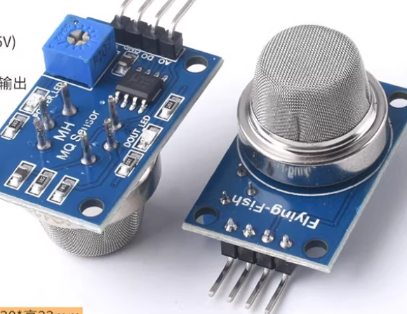  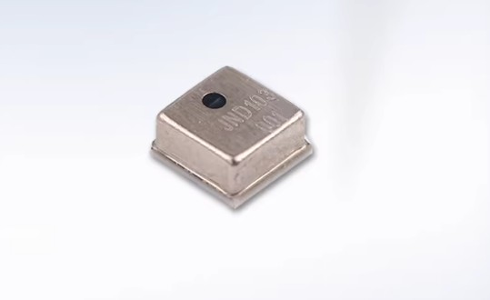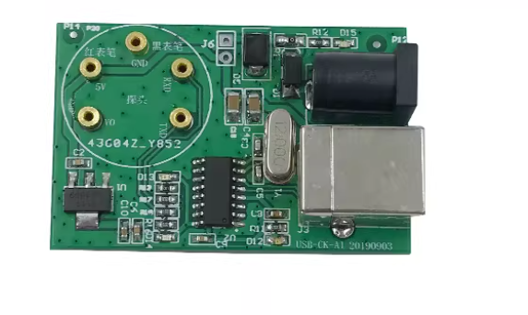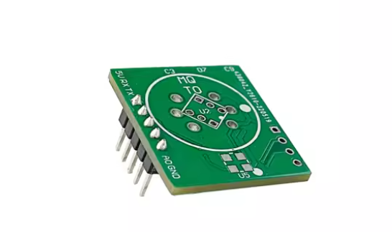
1.1 | MQ系列  MQ-2/3/4/5/6/7/8/9/131/135/136/137/138/139酒精 | 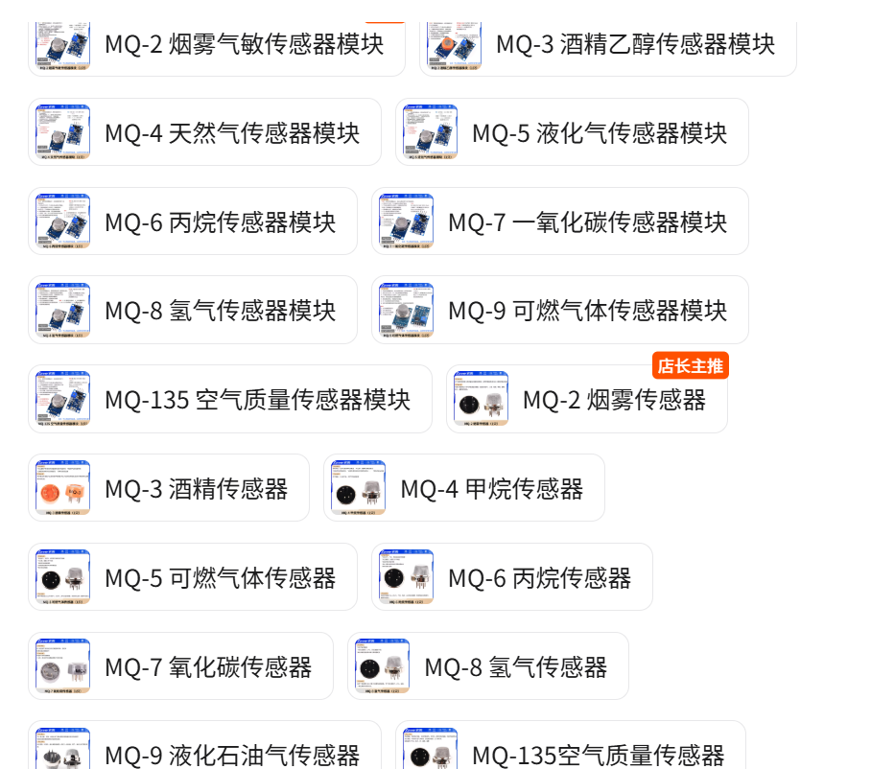  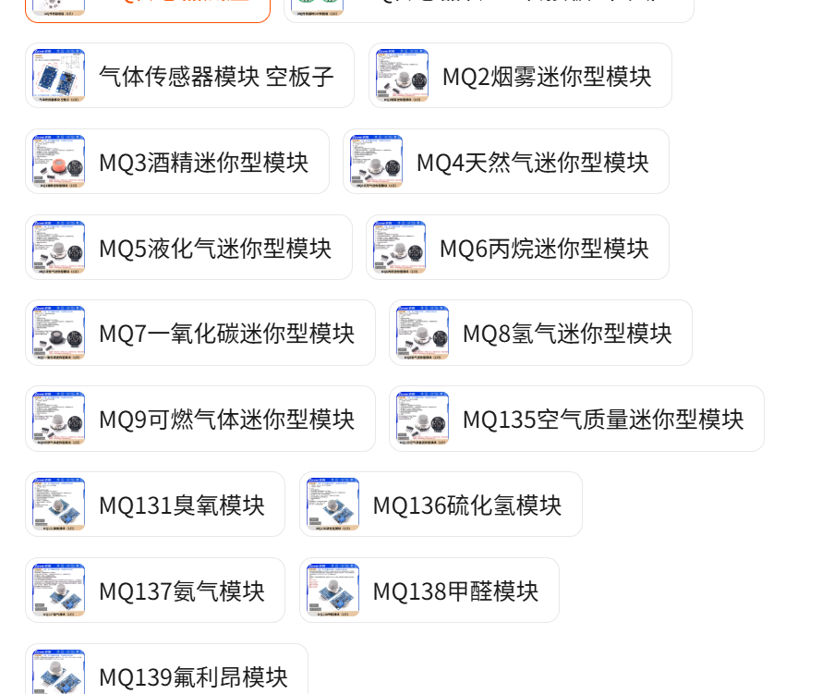
2 | 一氧化碳传感器  MEMS传感器voc sgp40甲烷甲醛检测、MQ-135空气质量传感器、甲烷传感器模组探头乙烷丙烷天然气CH4、MQ136烟雾甲烷氢气空气质量硫化氢氨气一氧化碳半导体探头传感器 | 有毒气体（CO）
3 | 氧气传感器  电化学探头一氧化碳硫化氢氧气臭氧氨气苯氢气气体传感器模块、S4OXV电化学氧气传感器四合一检测仪 | 缺氧环境（O₂）  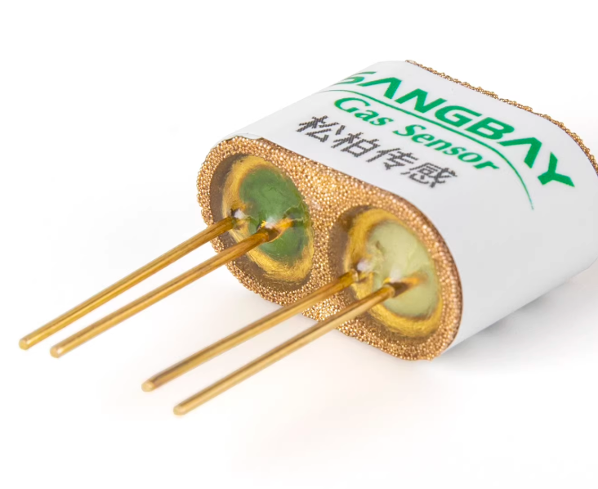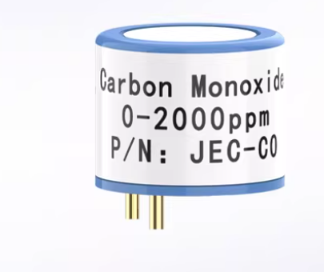
4 | 硫化氢传感器  MEMS传感器voc sgp40甲烷甲醛检测、MQ-135空气质量传感器、甲烷传感器模组探头乙烷丙烷天然气CH4、MQ136烟雾甲烷氢气空气质量硫化氢氨气一氧化碳半导体探头传感器 | 剧毒气体（H₂S）
5 | 二氧化碳传感器  二氧化碳传感器模块 RBY-CO2 CO2传感器模块、二氧化碳传感器 | 通风效果（CO₂）  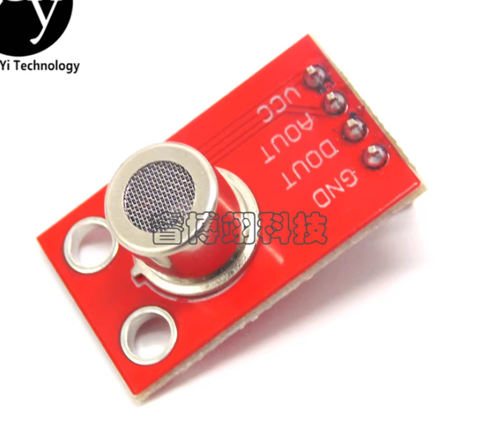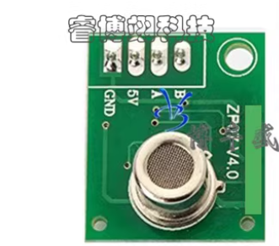
6 | 二氧化硫传感器  二氧化硫传感器模块so2气体浓度探头模组、气体传感器模块氧气甲烷氨气一氧化碳二氧化硫乙醇浓度检测模组 | 酸性气体（SO₂）  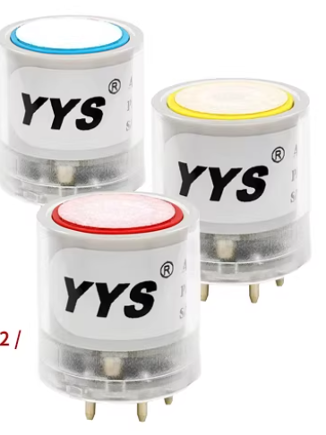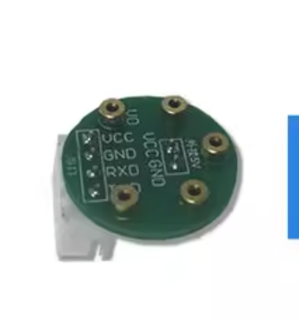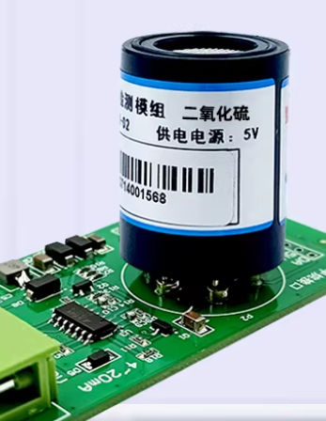
7 | 氢气传感器  空气质量传感器、甲烷传感器模组探头乙烷丙烷天然气CH4、MQ136烟雾甲烷氢气空气质量硫化氢氨气一氧化碳半导体探头传感器 | 电池充电区氢气浓度
8 | 粉尘浓度传感器  CJ8激光颗粒物灰尘烟雾粉尘雾霾传感器替代小米PM2.5传感器模块 | 煤尘、粉尘爆炸风险  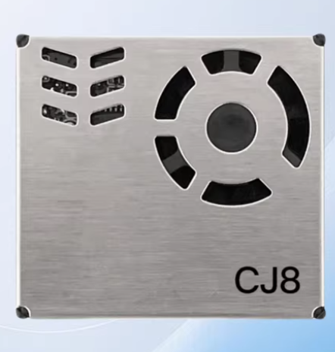
9 | 温湿度传感器  CJ-10A凝露传感器、 SHTC3 20防凝露温湿度传感器、SHT30 40防水尘IIC湿度传感器、DHT11温湿度传感器模块 | 环境温湿度基础参数
10 | 大气压力传感器  BME280-3.3V 5V高精度、封装dip200、700kpa压力传感器、WF183DE绝压数字气压力温度传感器 | 监测气压突变、辅助通风计算  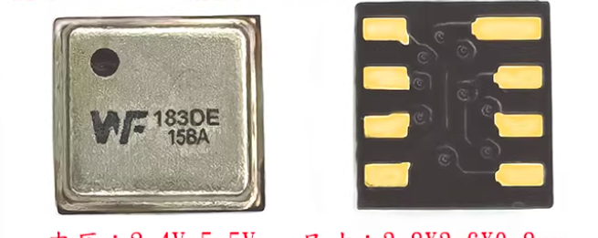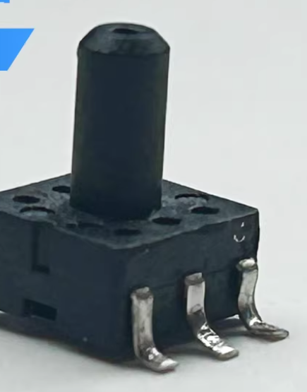  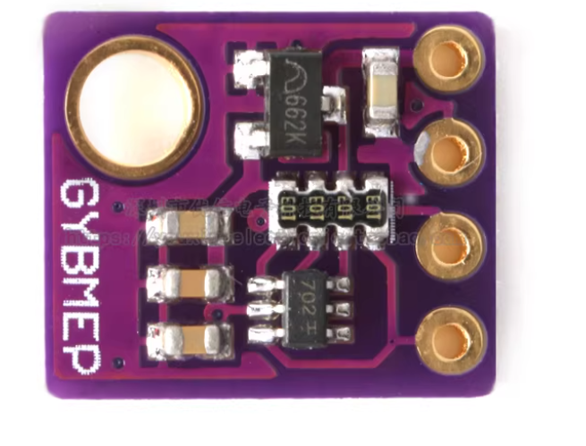
11 | 风速传感器  风速传感器户外三杯一体式气象监测站485超声波风速风向变送器 | 巷道通风流速  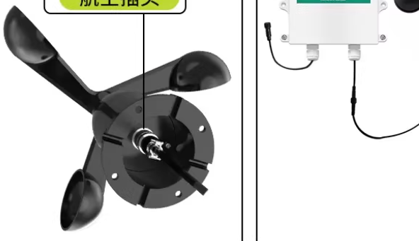
12 | 噪声传感器  声音传感器 BYZ08-F | 设备运行噪音监测  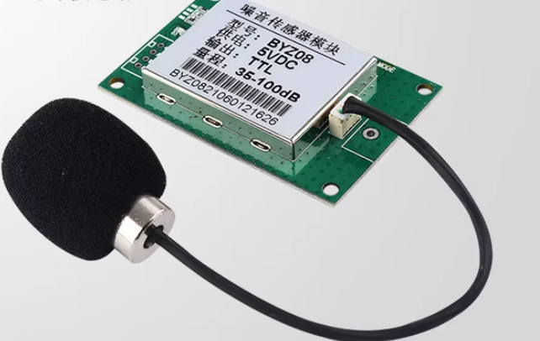
13 | 烟雾传感器  MQ136烟雾甲烷氢气空气质量硫化氢氨气一氧化碳半导体探头传感器、烟雾传感器浓度检测仪RS485温湿度探测器温度 | 火灾早期烟雾探测  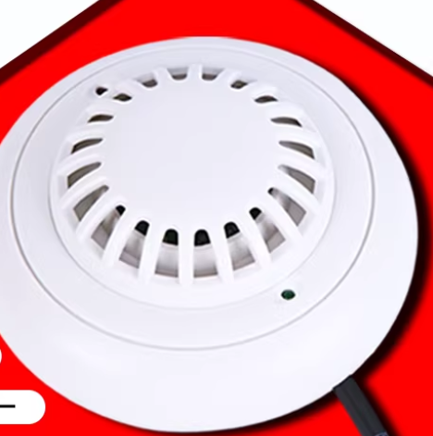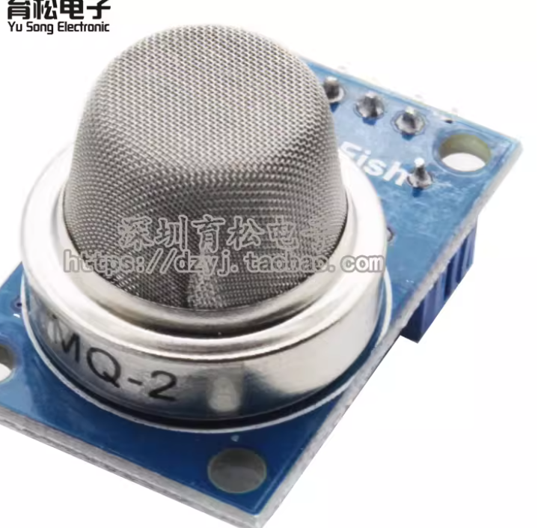
14 | 火焰/火花传感器  火焰传感器模块 | 紫外或红外原理，探测明火或火花  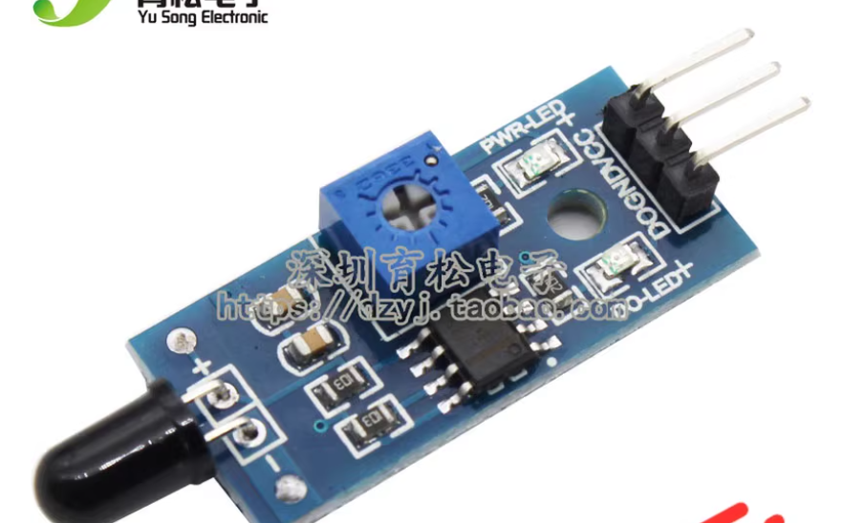
15 | 放射性传感器  氡气传感器室内空气环境高精实时检测天然石材放射性物质气体监测、离子式烟雾传感器 NIS-07 含微量放射性同位素Am-241原装NEMOTO | 氡气等放射性检测（特定矿井）  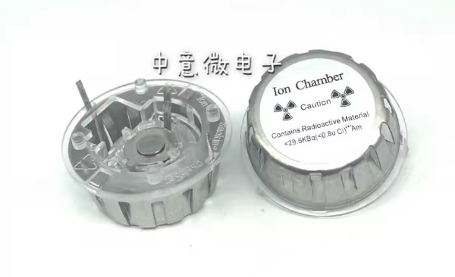  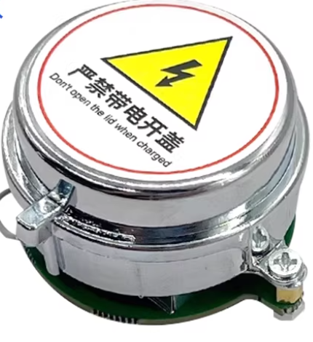
16 | 光照度传感器  GY-30数字光强度 光照传感器模块 BH1750FVI模块/Photosensitive Sensor 光敏电阻传感器模块/光照传感器BH1750强度GY-30 | 照明状态监测  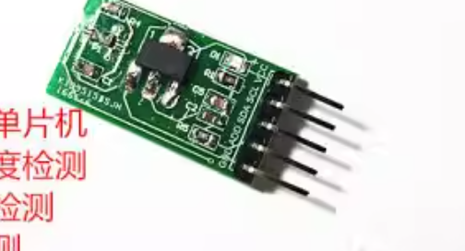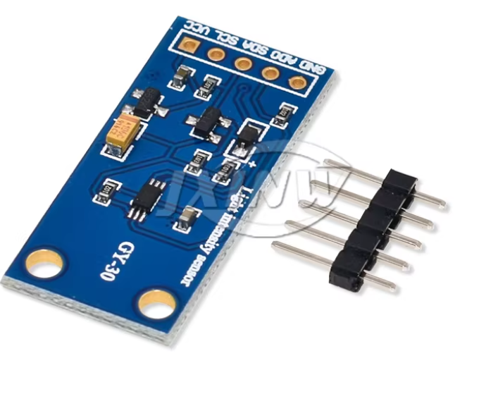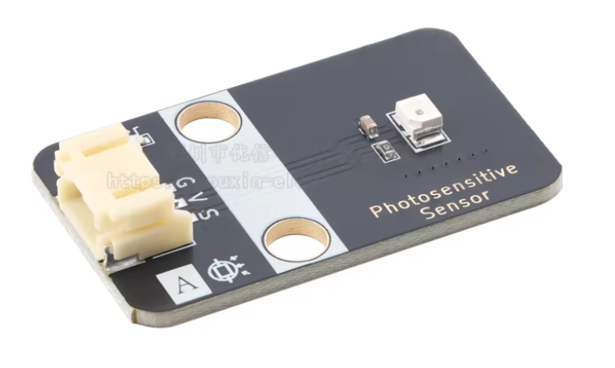
17 | 多光谱火焰探测器  多光谱火焰探测器 | 结合紫外、红外、可见光复合判断火焰  多光谱火焰探测器
18 | 粉尘层厚度传感器  iziy激光位移传感器测高测翘测厚定位震幅高频率高精度0.25μm、捷之创M3M4M5M12M18微型红外漫反射对射激光传感器光电开关可见光 | 监测设备表面煤尘沉积厚度  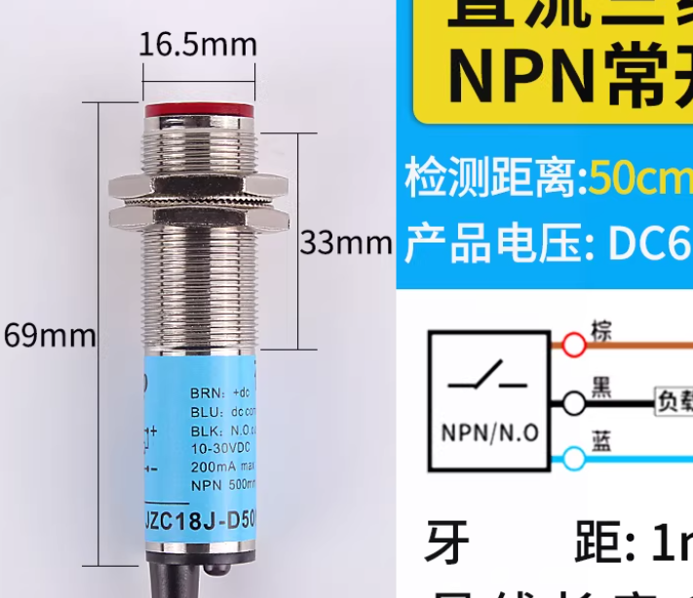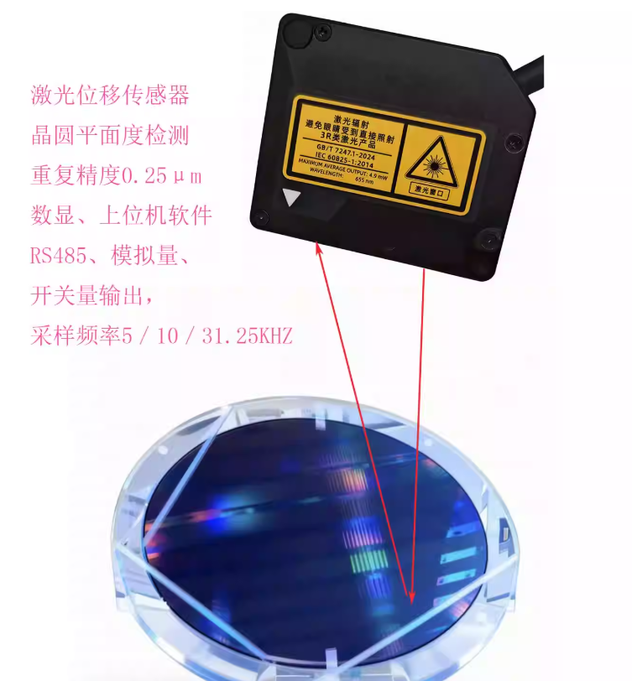
19 | 激光甲烷遥测模块  甲烷传感器防爆可燃管道泄露TDLAS民用激光CH4气体模组 | 非接触、远距离扫描甲烷浓度  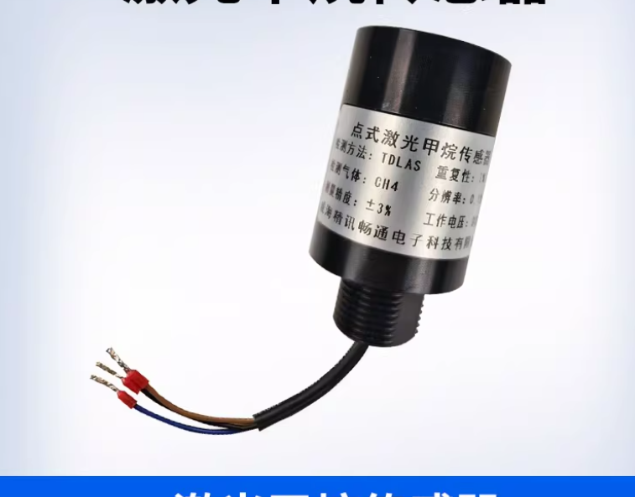
20 | 负压传感器  BME280-3.3V 5V高精度、封装dip200、700kpa压力传感器、WF183DE绝压数字气压力温度传感器 | 监测主要通风机风硐压力
小计：20 项

（二）设备与物理状态监测（大部分为常用的附加模块，可以作为增值服务、部分与上方相重合、部分可以作为参考，抛砖引玉）
序号 | 传感器 / 模块 | 功能 / 检测对象
1 | 电流/电压传感器 | 监测被监测设备的供电情况
2 | 绝缘电阻监测模块 | 电缆或设备绝缘性能下降检测
3 | 漏电流传感器 | 设备漏电检测，保障安全
4 | 设备表面温度传感器 | 预防设备外壳过热
5 | 振动传感器 | 电机、风机等旋转机械故障诊断
6 | 倾斜角度传感器 | 检测设备倾倒或巷道变形倾斜
7 | 门磁开关 | 检测防爆控制箱柜门是否被打开
8 | 水浸传感器 | 巷道积水或设备进水检测
9 | 接近开关输入 | 检测人员、车辆或机械部件是否到位
10 | 红外热释电传感器 | 人体或热源移动探测
11 | 超声波测距模块 | 料位、液位、巷道变形监测
12 | 激光雷达 | 巷道轮廓扫描、障碍物检测
13 | 倾角传感器 | 顶板倾斜、设备倾斜监测
14 | 地磁传感器 | 辅助定位、铁磁物体检测
15 | 结露传感器 | 壳体内部凝露监测
16 | 顶板离层仪接口 | 读取顶板离层位移数据
17 | 锚杆（索）应力传感器接口 | 振弦式传感器，监测支护结构受力
18 | 钻孔应力计接口 | 监测煤岩体内部应力变化
19 | 微震传感器 | 监测岩体微破裂事件，预警冲击地压
20 | 地音监测探头 | 采集岩石破裂的声发射信号
21 | 皮带机运行状态检测 | 通过磁感应检测皮带是否转动
22 | 皮带纵撕检测接口 | 接入皮带撕裂检测开关
23 | 电机轴承温度/振动复合传感器 | 一体式传感器，同时监测温度与振动
24 | 局部通风机开停状态检测 | 监测风机开关柜辅助触点或电流信号
25 | 风门状态传感器 | 监测风门开闭状态
26 | 风筒风量开关 | 检测风筒内是否有风流通
27 | 钢丝绳探伤传感器接口 | 接入漏磁检测信号，评估损伤
28 | 接地电阻在线监测模块 | 周期性测量接地电阻值
29 | 避雷器动作计数器 | 记录防雷箱动作次数
30 | 防爆壳体螺栓紧固检测 | 微型行程开关检测螺栓是否松动
31 | 模块在位检测 | 识别插拔式传感器模块是否插入及型号
小计：31 项

（三）人员安全与定位
序号 | 模块 / 功能 | 说明
1 | UWB 定位模块 | 厘米级高精度人员或设备定位
2 | RFID 读卡模块 | 识别巡检人员身份卡
3 | 接近传感器 | 检测人员靠近危险区域或设备
4 | 红外热释电传感器 | 探测移动人员
5 | 紧急停止按钮输入 | 接入外置急停按钮，紧急断电
6 | 声光报警灯驱动 | 本安型声光报警器驱动输出
7 | 人员定位卡电池电量读取 | 通过低频唤醒读取定位卡电量
8 | 车辆识别 RFID 读卡器 | 识别井下无轨胶轮车或电机车
9 | 红绿灯控制输出 | 在交叉口控制本安红绿灯疏导交通
10 | 手动报警按钮输入 | 接入井下消防手动报警按钮
小计：10 项

（四）通信与数据传输
序号 | 接口 / 模块 | 用途
1 | CAN 总线接口 | 连接井下现有设备，如变频器、控制器
2 | RS485 接口 | 连接各类传感器网络、PLC 等
3 | 以太网模块 | 高速有线数据传输
4 | 4G / 5G 模块 | 无线远程传输至地面调度中心
5 | LoRa 模块 | 低功耗、远距离无线通信
6 | Zigbee 模块 | 自组网，用于传感器节点数据汇集
7 | Wi-Fi 模块 | 用于近距离无线维护和调试
8 | 光纤收发器 | 抗电磁干扰，用于长距离高速传输
9 | 多路模拟量输入 | 4-20mA / 0-10V 标准信号，接入第三方传感器
10 | 多路数字量输入 | 干接点开关量信号采集
11 | 继电器输出 | 控制风机启停、断电、报警等执行器
12 | 应急广播系统触发接口 | 异常时自动触发井下语音广播
13 | 本安显示屏文字更新接口 | 通过 RS485 向井下 LED 屏发送信息
小计：13 项

（五）人机交互与指示
序号 | 组件 | 功能
1 | LED 指示灯 | 显示电源、通信、报警等状态
2 | OLED 显示屏 | 显示实时监测数据、菜单
3 | 触摸按键 | 用于本地参数设置
4 | 蜂鸣器 | 故障或操作提示音
5 | 语音播报模块 | 预录语音报警提示
6 | 振动马达 | 高噪声环境下隐蔽提醒
7 | 触摸屏 + LCD | 提供更丰富的人机界面
小计：7 项

（六）数据存储与扩展
序号 | 接口 / 模块 | 说明
1 | MicroSD 卡接口 | 本地数据记录，作为“黑匣子”
2 | USB Device 接口

